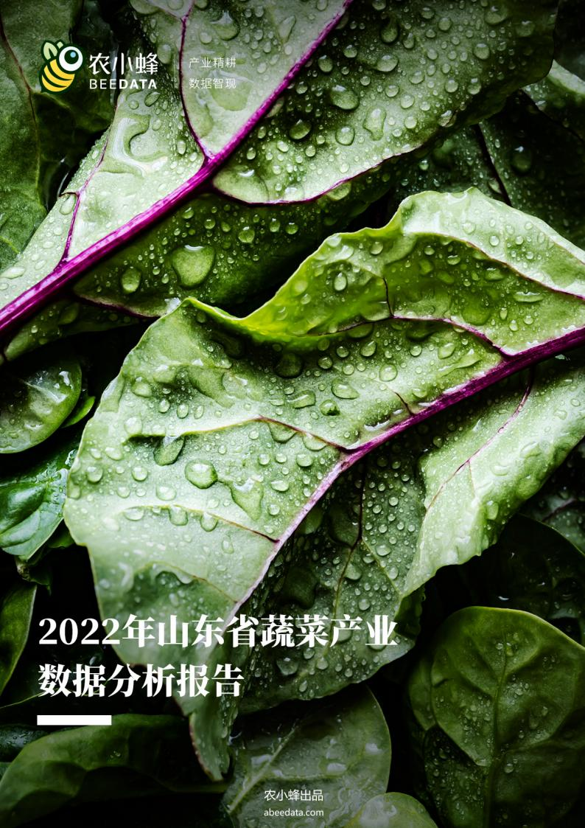



AUTHORS

研究和撰

毕梅丽
分析师
产品研发部

刘新
设计师
产品研发部


BE EDT
abeedata.com

本报告作者具有专业胜任能力,保证报告所采用的数据均来自合规渠道,分析逻辑基于作者的 职业理解,本报告清晰准确地反映了作者的研究观点,力求独立、客观和公正,结论不受任何
第三方的授意或影响,特此声明。

农小蜂不会因为接收人接受本报告而将其视为客户。本报告仅在相关法律许可的情况下发
放,并仅为提供信息而发放,概不构成任何广告。

本报告的信息来源于已公开的资料,农小蜂对该等信息的准确性、完整性或可靠性不作任何 保证。本报告所载的资料、意见及推测仅反映农小蜂于发布本报告当日的判断。在不同时 期,农小蜂可发出与本报告所载资料、意见及推测不一致的报告。农小蜂不保证本报告所含 信息保持在最新状态。同时,唯恒农业对本报告所含信息可在不发出通知的情形下做出修改,
投资者应当自行关注相应的更新或修改。

在任何情况下,本报告中的信息或所表述的意见均不构成对任何人的投资建议。在任何情况 下,农小蜂 、农小蜂员工或者关联机构不承诺投资者一定获利,不与投资者分享投资收益,也
不对任何人因使用本报告中的任何内容所引致的任何损失负任何责任。

本报告版权仅为农小蜂所有,未经书面许可,任何机构和个人不得以任何形式翻版、复制、发 表或引用。如征得农小蜂同意进行引用、刊发的,需在允许的范围内使用,并注明出处为 “农
小蜂数据",且不得对本报告进行任何有惊原意的引用、删节和修改。

农小蜂出品 , 转载请标明出处; 禁止商用转载, 违规转载法律必究 。

核⼼观点 COREOPINIONS

1. 从⽣产规模来看， 2021 年， ⼭东省蔬菜种植⾯积到达了 2287.02 万亩，总产 量为 8801.08 万吨，在全国所占的⽐重分别为 6.93%和 11.35%，其中， 种植⾯ 积常年位居全国前⼗， 产量连续 20 年稳居全国第⼀， 单位⾯积产量也常年⾼于 全国平均⽔平。从⻓期趋势来看， 2010 年以来，⼭东省蔬菜种植⾯积趋稳态势 明显； 产量则得益于⽣产技术的不断改进及推⼴应⽤， 仍整体呈正增⻓态势； ⾯ 积、产量在全国所占的⽐重则随全国蔬菜⽣产格局的变化均呈现下降趋势， 但仍
处于全国领先地位。

2. 从蔬菜质量安全⽔平来看， 截⾄ 2022 年 11 ⽉ ，⼭东省蔬菜相关“三品⼀标” 有效产品数 626 个，其中， 绿⾊⻝品 448 个，占⼭东省绿⾊⻝品总数（1000 个） 的 44.8%，主要分布在聊城、潍坊、临沂、济南、淄博、济宁、东营、滨州、菏 泽、泰安、德州、⽇照、威海、枣庄、烟台 15 个地区；有机农产品 64 个，占⼭ 东省有机农产品总数（212 个）的 30.19%，主要分布在威海、滨州、济宁、德 州、淄博、潍坊、泰安、枣庄 8 个地区； 蔬菜相关农产品地理标志 114 个， 主要 分布⻘岛、菏泽、临沂、德州、济宁、潍坊、济南、泰安、聊城、滨州、⽇照、
莱芜、枣庄、淄博、威海、东营、烟台 17 个地区。

3. 从⽣产优势来看， ⼭东全省设施蔬菜年种植⾯积 1400 万亩左右， 约占全国的 1/4、全省的 2/3 ，有 61 个县被认定为“全国蔬菜重点发展区域设施蔬菜基地 县”，各类蔬菜细分品种⽣产成本普遍低于全国平均⽔平； 潍坊、菏泽、济宁等 地蔬菜种植⾯积常年在 250 万亩以上 ，年产量超 700 万吨，产业集中度⾼； 全 省建有蔬菜批发市场 230 多家，营销队伍 200 万⼈左右；全省已形成蔬菜全产 业链和“⻰头企业＋农⼾＋⽣产资料供应商” 的产业组织模式，蔬菜产业专业化 ⽔平⾼、市场影响力强，在保障全国蔬菜供给、稳定物价方⾯作⽤显著。在出口 创汇方⾯， ⼭东省蔬菜加工出口企业超 3000 家， 出口市场覆盖全球 170 多个国
家/地区 ，出口金额连续 15 年稳居全国第⼀。

1

以上内容仅为本文档的试下载部分，为可阅读页数的一半内容。如要下载或阅读全文，请访问：https://d.book118.com/046225205215010041

